06.04.2020

Внеклассное чтение по рассказу В. Шукшина «Чудик»

Эпиграф: Отчего дети и дурачки поднимаются на такую страшную высоту, выше большинства людей? Оттого, что разум их не извращён ни обманами веры, ни соблазнами, ни грехами. На пути к совершенству у них ничего не стоит.
Л.Н. Толстой

- Почему одной из ведущих тем в творчестве В. Шукшина является тема деревни?
Василий Макарович Шукшин родился 25 июля 1929 года в селе Сростки Бийского района Алтайского края.
Алтай – это своеобразно расположенный уголок России. Он представляет собой исконно русский край юго-восточной Сибири. Дальше на юг и восток высятся могучие горные хребты, а с севера тянутся необъятные просторы Западной Сибири – степи и наступающая на них тайга. Земли кругом видимо-невидимо, и всё, что природа может создать удивительного и прекрасного, кажется, сосредоточено здесь. Горы, реки, леса, щедрая природа – всё это давало возможность людям жить, собственным трудом добывая себе хлеб. До революции Алтай был глухой окраиной России, здесь сохранилось своеобразие национальных, этнических, нравственных обычаев. Вольные крестьяне, селившиеся на этих землях, понимали необходимость жить рядом друг с другом, приучались быть терпимыми, культивировали свою мораль и нравственность, основанные на труде и уважении.
На земле с такими традициями и родился Василий Шукшин, эти особенности её склада и духа он впитывал с детства, и они стали устойчивой основой его мироощущения.
Семья Шукшиных была трудовая. Молодые родители Василия работали в только что организованном колхозе. Жили трудно, личного хозяйства у них практически не было. Через три года после рождения Василия на свет появилась его сестра Наташа. А вскоре не стало отца, дети оказались сиротами, и наступили совсем тяжёлые времена. Через некоторое время в доме появился отчим (по словам Василия Шукшина, он был добрым человеком). Перед самой войной семья переехала в город Бийск. Переезд в город был для детей серьёзным испытанием. Город оказался им чужим и враждебным. Выросшие в деревне, они с трудом привыкали к новым условиям жизни, относились ко всему настороженно и боязливо. Поэтому, как только началась война, и отчим ушёл на фронт, семья вернулась в свою деревню – там было привычнее жить и легче прокормиться. Так Василий Шукшин в свои 13 – 14 лет остался за главного мужчину в семье. Кончилось детство, надо было идти в колхоз кормить семью. Зимой Шукшин учился в школе, а летом работал в поле. Шло время. После окончания семилетней школы он определяется на курсы бухгалтеров, бросает их, потом – в автомобильный техникум в г. Бийске. Но и тут проучился немного, уехал в родное село, к земле, к привычным формам отношений. Юноше Шукшину было сложно наладить отношения с городом. Все там были чужие, непонятные, а порой и враждебные.
Наконец, кончилась война. Те, кто остался жив, вернулись в свои деревни. Работы стало не хватать, и многие молодые пошли в города искать новой жизни. Так поступает и Василий Шукшин. Он едет в города, близкие к Москве – Калугу, Владимир. Работает кем придётся – грузчиком, слесарем, в свободные дни выезжает в Москву. В один из таких дней он случайно встречает на набережной Москвы-реки своего земляка – Ивана Пырьева – ведущего мастера кинематографа. Есть версия, что именно в это время Шукшин начинает свои первые литературные опыты. В августе 1949 года его призывают на службу в морской флот. После демобилизации он начинает работать в Сростках, сдав экстерном экзамены на аттестат зрелости. Работает сначала преподавателем, а потом директором вечерней школы. В это время много читает, книги всегда были его страстью. В 1954 году поступает в Москве во ВГИК. На 4 курсе снимается в главной роли в фильме «Два Фёдора». В этом же году печатаются его первые литературные труды, которые, как и фильм, имеют успех. Так началась его карьера актёра и писателя. Василий Шукшин снялся в фильмах «У озера», «Они сражались за Родину» и многих других. Затем он начинает карьеру режиссёра и снимает фильмы «Печки-лавочки», «Калина красная», «Живёт такой парень» и др. Таким образом в судьбе В. Шукшина переплетаются три линии – актёра, режиссёра, писателя. Умер В. Шукшин в 1974 году от сердечного приступа во время съёмок фильма «Они сражались за Родину».

1. Цель познания – понять, каким предстаёт перед нами Чудик?
- Как вы можете охарактеризовать героя?
- Какова портретная характеристика Чудика?
- Почему лицо и глаза у Чудика именно круглые?
- А что символизирует круг?
- Почему главный герой «постоянно влипает в разные истории»?
- Что добавляет характеру Чудика высказывание о том, что он не любит хулиганов и продавцов?
- Итак, каким предстаёт перед нами Чудик?
Вывод
2. Цель познания – понять, как складываются отношения Чудика с близкими?
- Какие отношения складываются у Чудика с женой?
- А что именно в характере Чудика не нравится его жене?
- Как складываются отношения у Чудика с братом и со снохой?
- Итак, как складываются отношения Чудика с близкими?
Вывод
3. Цель познания – как Чудик относится к окружающим его людям?
- Почему Чудик обращает внимание на деньги в магазине? Как это его характеризует?
- Почему он не возвращается за деньгами?
- Как Чудик ощущает себя в поезде?
- Как Чудик ведёт себя в самолёте?
- Что удивляет его в соседе по самолёту?
- Почему Чудик ищет челюсть?
- Как Чудик относится к жене брата?
- А какие у Чудика мечты?
- Итак, как Чудик относится к окружающим его людям?
Вывод
4. Цель познания – отношения Чудика с миром.
- Какие отношения у Чудика с миром?
- До чтения последнего абзаца как вы думали, сколько лет Чудику?
- Чудик чувствует свою непохожесть на других?
- Почему в последнем абзаце автор рассказывает о своём герое в прошедшем времени?
- Как автор относится к своему герою?
Вывод: «Чудаки украшают мир», - эта фраза М. Горького стала крылатой. Василий Шукшин сам говорил о героях своих рассказов: «Они украшают жизнь, ибо с их появлением, где бы то ни было, изгоняется скука». Но Шукшин подчёркивал в характерах таких людей другое: «Есть люди в городе ли, на селе, которые окружающим кажутся странными. Их зовут «чудаками». А они не странные и не чудаки. От обычных людей их отличает разве только то, что их судьбы слиты с народной судьбой, отдельно они не живут. Их любят особой любовью за эту их отзывчивость в радости и беде. При всей простоте и непритязательности их жизни на поверку они оказываются душевнее, чище и скромнее, чем те, кто любит посмеяться над их «странностями» и «чудачествами».

Домашнее задание. - Обратите внимание на эпиграф к нашему уроку. Как вы понимаете слова Л. Толстого?

08.04. 2020
Тема урока: А.И.Солженицын. Слово о писателе. «Матрёнин двор»

Александр Исаевич Солженицын родился в 1918 году в Кисловодске. Отец писателя умер в 1818 году, за полгода до его рождения. Мать воспитывала сына одна, работая машинисткой и стенографисткой. В 1936 году окончил в Ростове-на-Дону среднюю школу и поступил на математическое отделение Ростовского университета, который окончил за несколько дней до начала Великой Отечественной войны. С 1939 по 1941 год учился одновременно и на заочном отделении Московского института философии, литературы, истории. Воевал на фронтах Великой Отечественной . В 1945 году был арестован за переписку, где обсуждались политические вопросы. Отбывание срока в спецтюрьме и в Особлаге под Экибастузом (Казахстан) . В марте 1953 года отправлен на вечную ссылку в местечко Кок-Терек (юг Казахстана), где находился до 1956 год. Затем учительствует в сельской школе деревни Мильцево Курловского района Владимирской области. 1957 год — писатель переезжает в Рязань, где пишет роман «В круге первом». В 1959 год создаётся повесть «Один день Ивана Денисовича». 1963 год — опубликован рассказ «Матрёнин двор».1963–1967 годы — работа над «Архипелагом ГУЛАГ», рассказами, сценарием, пьесой, романом «Раковый корпус». В 1967 году — обращение Солженицына к съезду писателей и исключение его из Союза писателей в 1969 году.

Прочитать необычное письмо – письмо из 20 века, письмо А.И. Солженицына, которое буквально «взорвало» советскую общественность:
«ПИСЬМО IV ВСЕСОЮЗНОМУ СЪЕЗДУ СОЮЗА СОВЕТСКИХ ПИСАТЕЛЕЙ (Вместо выступления)
В президиум съезда и делегатам Членам ССП
Редакциям литературных газет и журналов
16 мая 1967
Не имея доступа к съездовской трибуне, я прошу Съезд обсудить:
I. то нетерпимое дальше угнетение, которому наша художественная литература из десятилетия в десятилетие подвергается со стороны цензуры и с которым Союз писателей не может мириться впредь.
Не предусмотренная конституцией и потому незаконная, нигде публично не называемая, цензура под затуманенным именем Главлита тяготеет над нашей художественной литературой и осуществляет произвол литературно-неграмотных людей над писателями. Пережиток средневековья, цензура доволакивает свои мафусаиловы сроки едва ли не в XXI век! Тленная, она тянется присвоить себе удел нетленного времени: отбирать достойные книги от недостойных.
За нашими писателями не предполагается, не признается права высказывать опережающие суждения о нравственной жизни человека и общества, по-своему изъяснять социальные проблемы или исторический опыт, так глубоко выстраданный в нашей стране. Произведения, которые могли бы выразить назревшую народную мысль, своевременно и целительно повлиять в области духовной или на развитие общественного сознания, - запрещаются либо уродуются цензурой по соображениям мелочным, эгоистическим, а для народной жизни недальновидным.
Отличные рукописи молодых авторов, ещё никому не известных имен, получают сегодня из редакций отказы лишь потому, что они «не пройдут». Многие члены Союза и даже делегаты этого Съезда знают, как они сами не устаивали перед цензурным давлением и уступали в структуре и замысле своих книг, заменяли в них главы, страницы, абзацы, фразы, снабжали их блёклыми названиями, чтобы только увидеть их в печати, и тем непоправимо искажали их содержание и свой творческий метод. По понятному свойству литературы все эти искажения губительны для талантливых произведений и совсем нечувствительны для бездарных. Именно лучшая часть нашей литературы появляется на свет в искажённом виде»

Начались гонения. Но писатель продолжает писать.

1970 год — присуждение Нобелевской премии, но вручение произошло значительно позднее – выезд из страны запрещён; 1971–1973 годы — издание в Париже романа «Август четырнадцатого» и книги «Архипелаг ГУЛАГ». 1974 год — писатель лишён советского гражданства и выдворен из СССР.

Жил в Германии и Швейцарии. 1976 год — переезд семьи Солженицына в США1994 год — писатель возвращается в Россию, где продолжает активную творческую и общественную деятельность.
Публикация собрания сочинений писателя. 1997 год — учреждение литературной премии А.Солженицына.
(Основные положения рассказа Биографа учащиеся оформляют в виде таблицы в тетрадях:

Этапы жизни писателя | Главные события каждого этапа

Домашнее задание:
Прочитать рассказ « Матрёнин двор».

11.04.2020

Тема. «Матренин двор» Картины послевоенной деревни в рассказе

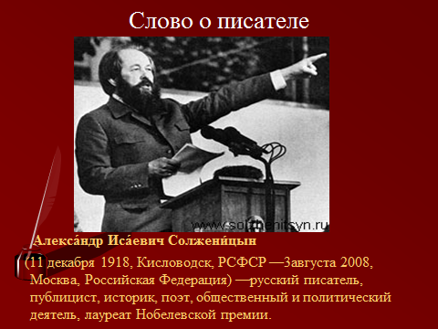
Рисунок 1

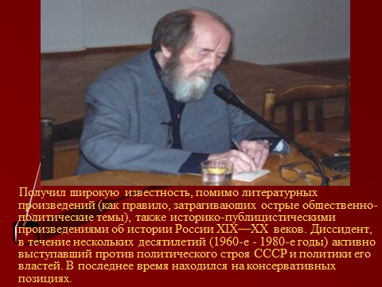
Рисунок 2

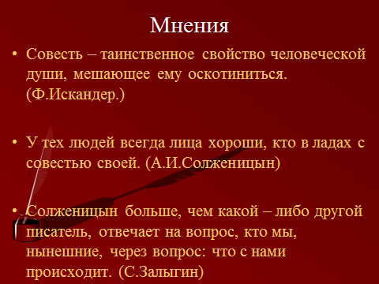
Рисунок 3
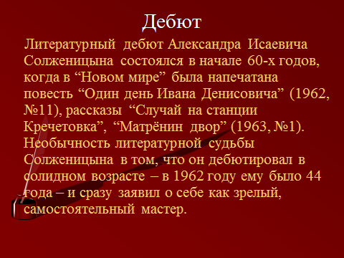
Рисунок 4

Мнения о рассказе «Матрёнин двор». (Рис.6)
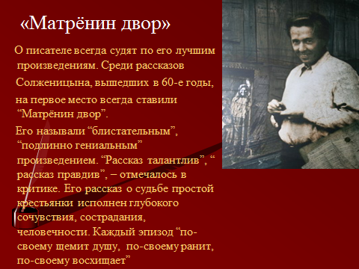
Рисунок 5

- Анализ рассказа «Матрёнин двор»
Аналитическая работа с текстом.
- Каким предстаёт перед нами рассказчик?
Словарная работа .
Затесаться, нутряная, страгиваться, ложки, Торфопродукт, барак, квартирант, завёртка, подклеть, угоже, утрафить, колченогая, лагерная телогрейка, неурядное и др.
Изображение советской действительности в рассказе.
- В какую обстановку попадает герой?
- Чем живут люди в деревне?
- Хорошо ли это?
Анализ композиции рассказа.
- Как построен рассказ? Почему?
- От чьего лица ведётся повествование?
3) Анализ образа главной героини рассказа.
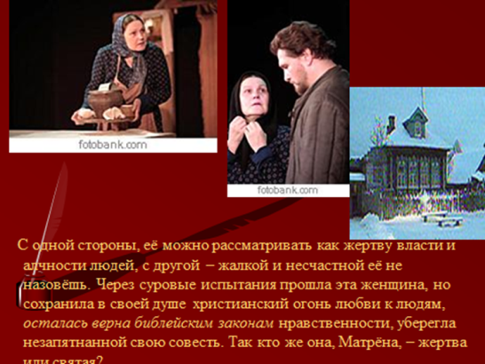
Рисунок 6

- Образ главной героини неоднозначен. Так кто же она: жертва власти или святая?
- Кого мы можем назвать нравственным человеком?

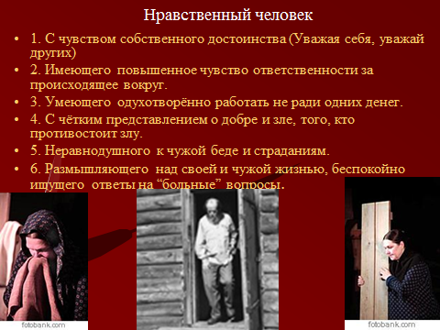
- Соотносится ли с этими определениями образ главной героини? (Рис.9)

Рисунок 7
Составление таблицы по категориям нравственности и безнравственности. Социализация.
Соотнесение записей с таблицей. (Рис.10)
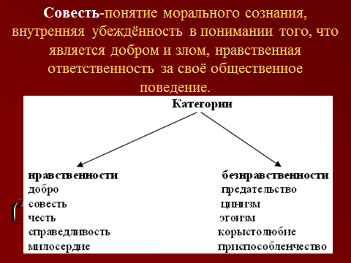
Рисунок 8
Корректировка записей в тетрадях.
- Можете ли вы себя назвать нравственным человеком? Почему?

Домашнее задание.
Ответить на вопрос:
- Кого из героев рассказа можно назвать нравственным, а кого – безнравственным? Почему?
- Подберите аргументы из текста рассказа, используя закладки.

